亲密度系统
黑色：正文文本
红色：着重文字
蓝色：配置表
绿色：图片说明
主线分支 | 版本号 | 撰写者 | 编辑日期 | 审核人
5.1.1 | 1.0.0 | 何博文 | 2023.03.06 | 何博文
 | 1.0.1 |  | 2023.04.07

目录
1. 设计目的 2
2. 文档概述 2
3. 功能流程 3
4. 详细功能 3
4.1亲密度状态展示 4
4.2激活事件 4
5. 配置表 9
6. 功能拓展 10
6.1亲密度道具的投放 10
6.2专属任务 10
6.3密谈配置 10
6.4专属武器 10
6.5数值 10

设计目的
在游戏中增加一个用户与游戏角色培养感情的出口与通道，可以通过一些简单的交互行为、任务事件、战斗等丰富用户在此系统培养中的时长。
并且在该系统的游戏行为中，做一些支线剧情的表达，将角色塑造完成。

文档概述
亲密度系统的基本功能描述及开发内容分解。

功能流程
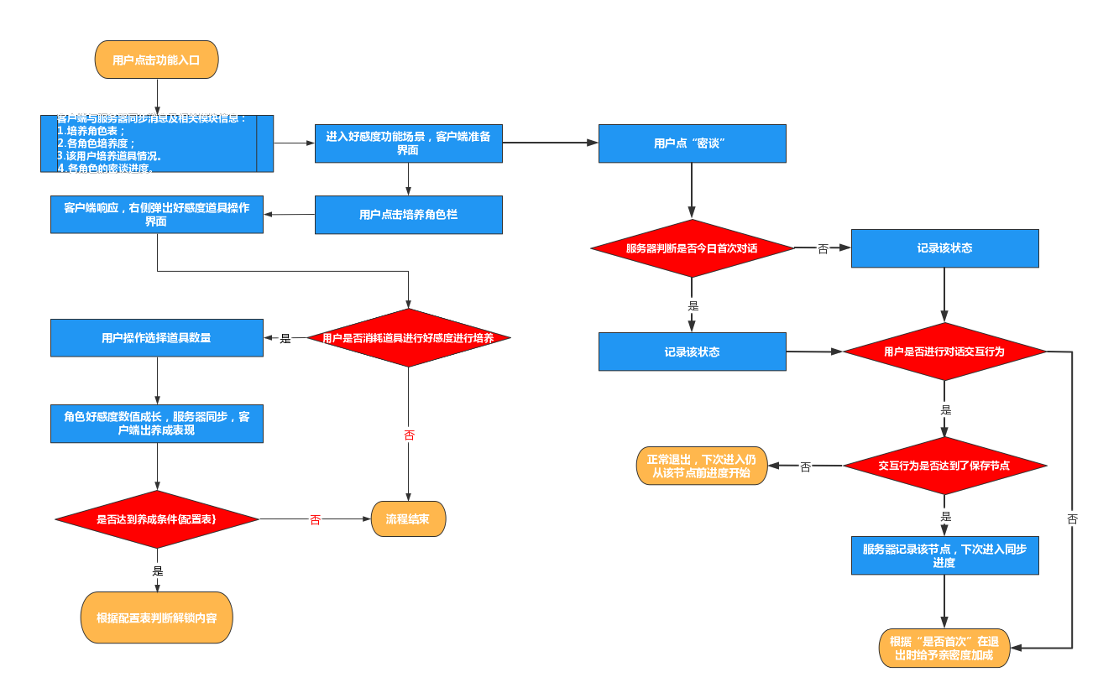
亲密度培养以及密谈流程示意

详细功能
基本操作--用户在亲密度界面场景下，选择英雄给英雄送道具提升亲密度等级，并解锁亲密度事件、完成事件的整套流程。
在家园系统场景中，点击“亲密度”图标，进入该功能。
第一批投放英雄5个，按照养成度、亲密度优先级一次排列。
在指定几个英雄中，点选某个英雄后，右侧弹出该英雄对应的亲密度信息和礼物赠送操作面板。
在该场景下，不选择默认显示第一个英雄（静态图），若亲密度等级足够解锁了新的动态立绘，则显示动态效果，点击角色不同部位后会触发不同的3组动态效果。
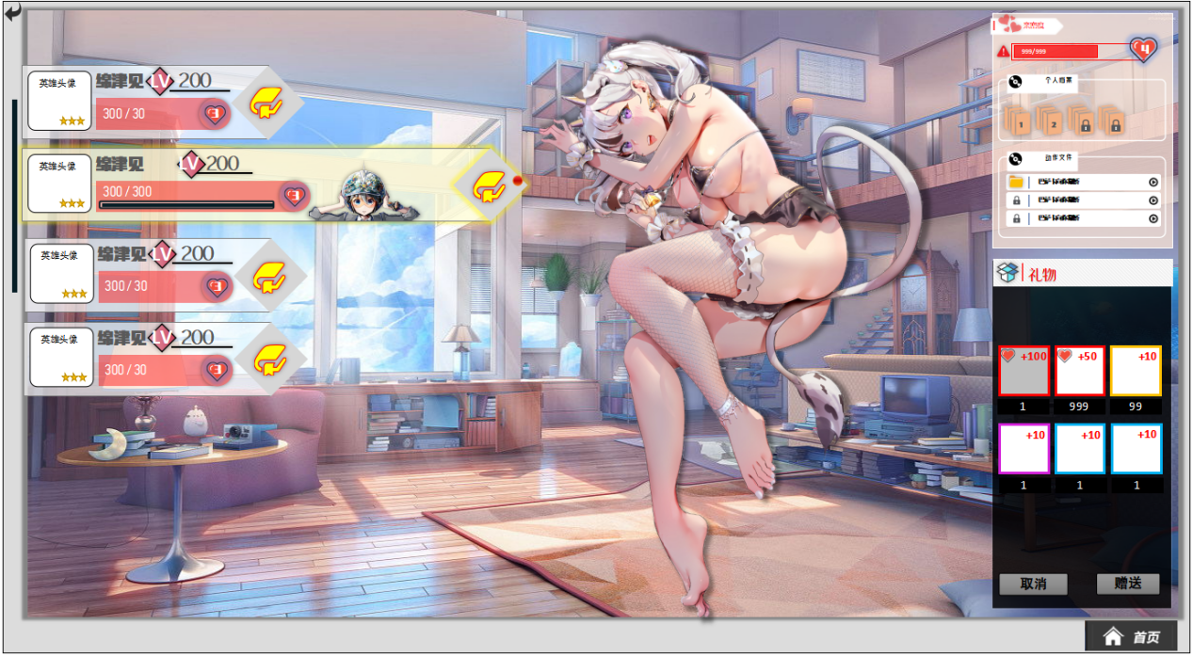
亲密度初始进入示意图

4.1亲密度状态展示
初始化完毕，进入该功能场景，仅显示指定SSR英雄列表【在partner_data增加参数标识】，未获得的英雄用锁定状态展示。
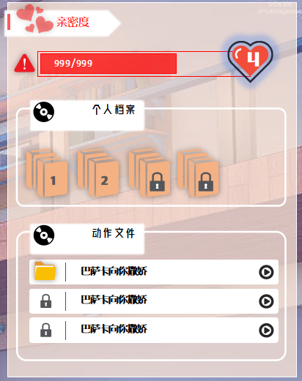

4.2激活事件

4.2.1机制
各类角色根据亲密度培养后达到某等级后【配置表】会激活各类事件，表现如上图所示。定义几种事件类型【type】：
·解锁语音【1】-----点击后获得系统提示反馈“xxx已解锁”；
·解锁剧情【2】-----点击后直接播放剧情动画，动画存入《档案》功能；
·获得道具【3】-----点击弹出“获得物品的展示界面”
·发布任务【4】-----升级解锁后提示任务解锁，任务直接加入《主线副本-支线》下英雄个人任务；
该机制在亲密度等级提升时触发，基本触发情况如下，点击“”角色的好感详情图标，点击显示亲密度各等级提升详情，对应面板如下：
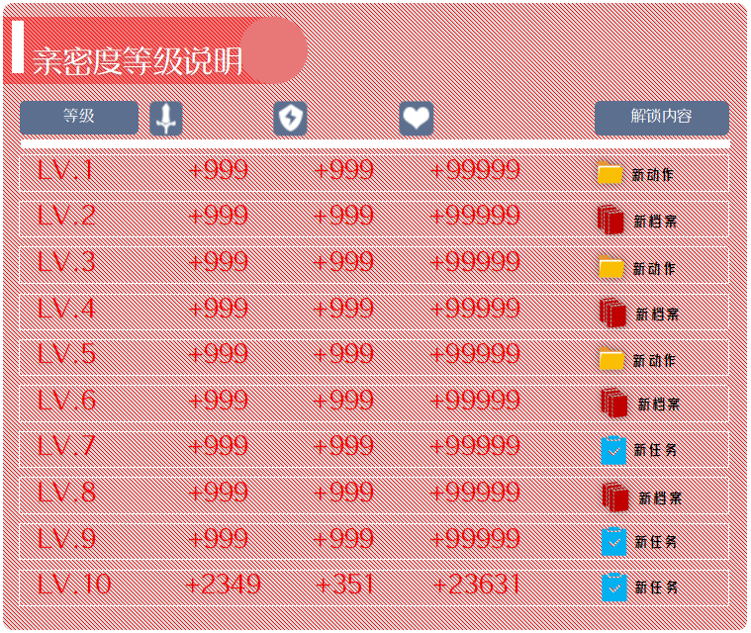

亲密度详情信息页
点击发布任务和个人剧情副本的消息提示，具体角色栏对应展开如上图。详细加成数值待配置表直接补充。

4.2.2交互

4.2.2.1亲密度状态面板

点击“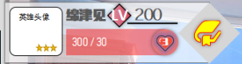”该区域，弹出右侧边栏亲密度详情和对应的礼物赠送界面。
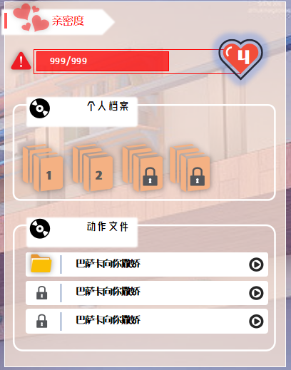
亲密度详情信息页
此处根据亲密度等级提高，会逐级解锁“个人档案”和“动作文件”。
“个人文档”为聊天交互解锁的类英雄个人传记的描述面板，见下文。
“动作文件”即动态交互立绘，点击播放可查看动态立绘展示。

4.2.2.2赠送礼物
在该界面处，显示当前礼物道具对该角色亲密度加成及数量，“”为角色挚爱道具，获取亲密度会增加，如：该道具本身是亲密+50的效果，但作为角色1的挚爱道具，对其使用则亲密度+75（此处除增加亲密度道具数值外，增加加成参数）。
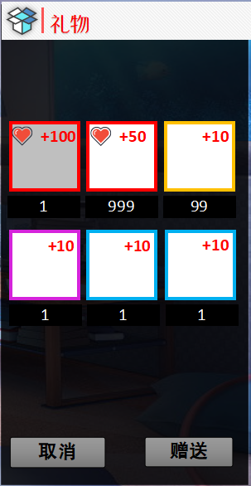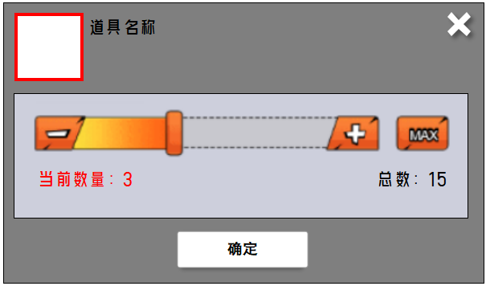
在赠送礼物后，如有触发升级，则弹出亲密度升级的通用弹框。
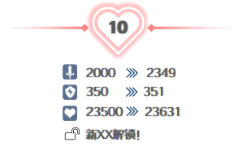
亲密度等级提升弹窗

4.2.2.3角色密谈

点击“”进入密谈场景。
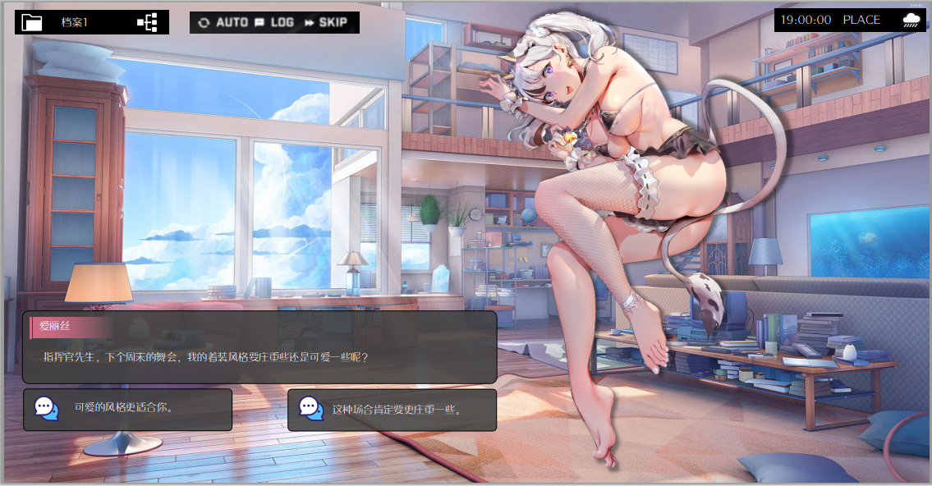
对话交互
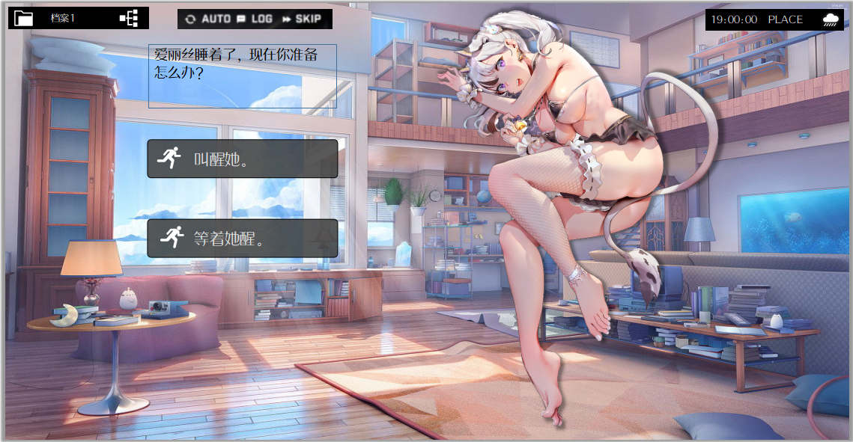
行为交互
该功能要模拟出一个私密环境的单角色互动对话。上方显示基本的档案名，对话操作按键以及模拟环境下天气、时间、地点标识。
◆角色反馈动画
在伴随互动行为、对话时，角色人物有一定的动画反馈，此处需要策划拼一些效果组模块（加对话资源配置，控制图层、立绘的隐现，震动、音效播放、对话行为选项等）后进行模块拼接。
在进行一定对话后，点击“”可查看这段对话开始至今的所有文字内容。

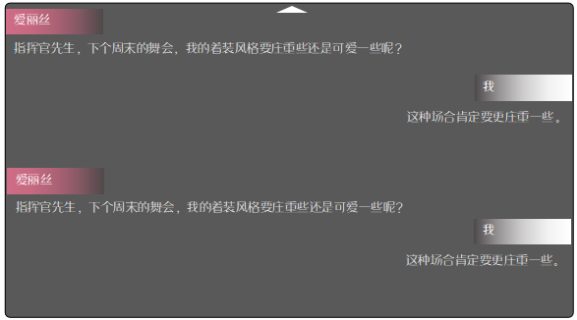
对话详情
◆对话结构

点击“”上方对话分支图标，弹出对应档案的进度分支奖励界面。在下图所示中，根据对话内容配置（加配置partnerstory_data），在某段对话中选择的交互方式会直接影响结果，因此会在该档案中走出不同的结果走向。
若此时按图示，要完成“结果Ⅲ”，点击“对话4”处的“”可重新从对话4开始进行剧情对话，显示当前选中状态。在通过对话交互达成某种结局后，解锁对应结局奖励，点击领取即可。
注意：此处按照对话组文件做一些进度保存点，每次有进度变化则上报服务器。
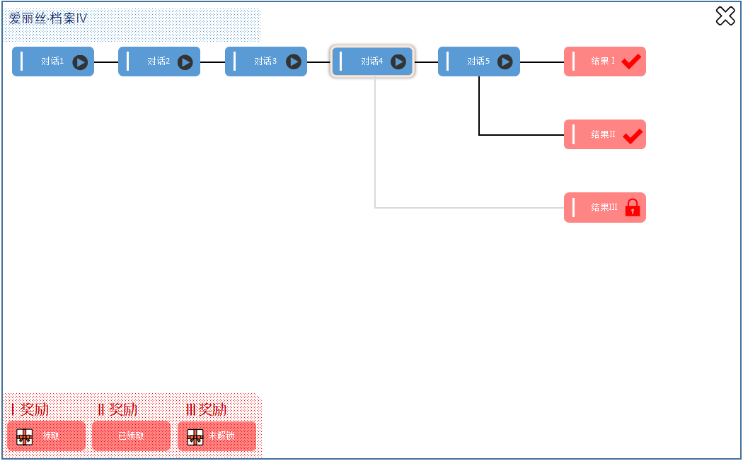
进度分支奖励界面

◆其他规则
①每个角色每日第一次密谈都可得到一次额外的亲密度加成。
②档案激活则开启新的密谈对话，若在当前档案所有结局通关后，再次进入密谈场景，则在配置的对话中随机选取1段，不涉及奖励不影响对话结果。（处剧情对话外，额外配置几段对话组用于该情况）
③点击已解锁通关的个人档案，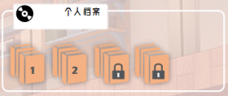查看对应的个人档案文字面板（纯文字面板需要设计，基本内容显示整个对话的的概括）。

配置表
见附表。

功能拓展

6.1亲密度道具的投放
在主线副本某节点挂机掉率，见数值表。

6.2专属任务
该系统中所有任务事件都要确定指向某特定英雄，如“使用角色天照大神参加5次竞技场”。且对应等级解锁后任务条目直接加入《主线任务》-《角色支线》。

6.3密谈配置
密谈对话内容按照基础对话内容组进行配置，多结局效果由各对话组组合形成，在策划输出完文字内容配置后，客户端统一教学基本的效果调试对密谈详细资源进行优化。

6.4专属武器
对应亲密度10级个人任务的终极产出，产出奖励为英雄专属武器。
如某英雄顶级技能：513203——“攻击提升40%，生命提升20%，速度提升15”，装备专属后，
增加技能条目并读取，5132031——“攻击提升45%，生命提升25%，速度提升20”。

6.5数值
亲密度数值成长表，各道具亲密度数值。见数值表。

